Профориентационный проект «Мечты сбываются!»
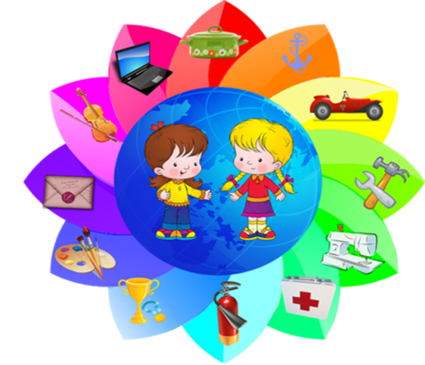
Гармоничное воспитание подрастающего поколения, раскрытию личностного потенциала детей сирот, детей с ограниченными возможностями здоровья, утверждение в выборе профессии, формирование активной гражданской позиции у подрастающего поколения - фундамент будущего республики Татарстан и нашей страны.
Выбор профессии — один из главных жизненных выборов, совершаемых человеком в юном возрасте, так как, выбирая профессию, он выбирает и образ жизни. Количество профессий в наши дни измеряется четырехзначным числом, а их мир представляет собой подвижную картину.
В рамках проекта проводится три этапа, где детям и подросткам предлагается определиться в выборе будущей профессии в раннем возрасте, приобрести практические навыки, сделать шаг навстречу своей мечте!
У каждого ребенка должна быть мечта и возможность её осуществить!

Цели и задачи проекта

- Цели:
- Активизировать процесс профессионального самоопределения, расширять представления о различных сферах труда, мире профессий.
- Прививать уважение ко всем профессиям и подвести к важному выводу, что все работы хороши, любой труд почётен.
- Получение информации о профессиональных заведениях (путях, получения профессии).
- Формирование положительной мотивации к трудовой деятельности
Задачи
- подготовка детей сирот и детей с ограниченными возможностями здоровья к осознанному выбору профессии, в соответствии с потребностью рынка труда;
- повышение мотивации детей и подростков этой социальной группы к получению рабочих специальностей;
- приобретение практических навыков, необходимых для освоения выбранной профессии;
- продвижение коммуникации с работодателями
Целевая группа
- воспитанники социального приюта для детей и подростков «Семья»;
- дети и подростки общественной организации матерей детей с
ограниченными возможностями «Благо»;
- предприятия и организации города Бавлы и Бавлинского муниципального района

Актуальность проекта
Современная экономическая обстановка предъявляет всё более высокие требования к индивидуальным психофизиологическим особенностям человека. Рыночные отношения кардинально меняют характер и цели труда; возрастает его интенсивность, увеличивается напряжённость, требуется высокий профессионализм, выносливость и ответственность.
Повышение темпа и качества производительного труда, неуклонное сокращение несложных видов работ в общественном производстве, переход предприятий на новые пути хозяйствования создают определённые трудности социальной адаптации лиц, окончивших школу для детей с ограниченными возможностями здоровья, поэтому вопрос правильного выбора профессии имеет огромное значение в жизненном самоопределении учащихся.
Актуальность проблемы профориентации детей-сирот заключается в том, что у этой категории детей чаще, чем у других, возникает проблема профессионального выбора. Это определяется несколькими факторами: ускоряются темпы развития рыночных отношений, обостряются конкурентные отношения, кризисные явления ослабляют социальную защищенность некоторых слоев населения и, в первую очередь, детей-сирот и детей, оставшихся без попечения родителей. Кроме того, есть и субъективные факторы - личностные особенности детей-сирот, которые осложняют выход в конкурентную профессиональную среду.
Следовательно, выбранная нами тема является актуальной, а направления профессиональной деятельности служат реализации основных целей воспитания и обучения. Любой из нас может подарить ребенку десятки добрых слов, сотни сбывшихся надежд, тысячи сладких снов, десятки тысяч добрых улыбок. Им нужна наша помощь и поддержка. Нужно просто быть милосердными и не отталкивать таких детей, а отдать им частичку своего тепла, любви, заботы и нежности.
Организаторы проекта:
Бавлинское отделение «Аграрное Молодежное Объединение РТ» МБУ ММЦ «Яшьлэр доньясы» отдела по делам молодежи Бавлинского муниципального района;
Благотворительный фонд поддержки молодого поколения и социальных инициатив «Благодарение».
Этапы проекта
1 этап – «Нарисуй свою будущую профессию».
Участники проекта изображают на рисунках, кем они видят себя в будущем
( различного рода профессии) и рассказывают, почему они сделали именно такой выбор.
2 этап – « От мечты к реальности»
Организаторы проекта договариваются с организациями и предприятиями города (именно с теми профессиями, которые изобразили дети на своих рисунках).
Участники проекта имеют возможность провести день на том предприятии и организации. Пообщаться с сотрудниками, поучаствовать в рабочем процессе.
3 этап проекта – вручение памятных подарков от представителей тех организаций и предприятий, где побывали участники проекта. Вручение подарков от Благотворительного фонда поддержки молодого поколения и социальных инициатив «Благодарение».
Реализация проекта
Реализация проекта запланирована с 17 мая по 1 июня 2017 года.

